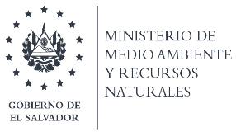 | MINISTERIO DE MEDIO AMBIENTE Y RECURSOS NATURALES
 | DIRECCION GENERAL DEL OBSERVATORIO AMBIENTAL
 | GERENCIA DE METEOROLOGIA

